HandiService V2.1 TSS

**Historiek van de revisies**

|  |  |  |  |
| --- | --- | --- | --- |
| Versie | Datum | Beschrijving | Auteur(s) |
| 0.1 | 26/01/2017 | Eerste versie | WDE |
| 0.2 | 07/09/2017 | Tweede versie | WDE |
| 1.0 | 12/09/2017 | Na interne validatie | WDE |
| 1.1 | 30/09/2017 | Na validatie door VSB | WDE |
| 1.2 | 14/11/2017 | Na opmerkingen SB | WDE |
| 1.3 | 06/12/2017 | Alignment of fieldvalues in returncodes to implementations | WDE |
| 1.4 | 18/12/2017 | Add explanation on enddate verifications + Correct order of PCSAControl in section 5.2 | WDE |
| 1.5 | 22/12/2017 | Referentiedatum mag tot aan laatste dag van maand X+2 liggen | WDE |
| 1.6 | 19/01/2017 | Hertoevoeging alle velden uit resultRecognitionChild | WDE |
| 1.7 | 13/04/2018 | Zorgbudget voor ouderen | WDE |
| 1.8 | 20/04/2018 | Recognition 2->4 | WDE |
| 2.0 | 22/01/2019 | XSD Changes:   * Add Kind en Gezin as source * Add decisionStatus as optional criterium for added decisionStatus in all rights and recognitions * Add Kind en Gezin result block | WDE |

Deelnemers

* Wouter Deroey (WDE)
* Peter Van den Bosch (PVDB)
* Sante Broccolo (SB)
* Lies Vandecasteele (LVD)

**Aanverwante documenten**

|  |  |
| --- | --- |
| Document | Auteur |
| 1. PID van het project   *PID_Migratie_Curam_regionalisering_THAB_Vlaanderen_18012017.doc* | LVD |
| 1. Handiflux glossarium_DG_PMH(ES_SB140429).doc | FODSZ |
| 1. Handiflux glossarium_VSB_THAB_NL.doc | VSB |
| 1. HandiService - TSS Appendix Authorized Data.htm | KSZ |

Documentatie beschikbaar op <https://www.ksz-bcss.fgov.be/nl/diensten-en-support/projectaanpak/dienstgeorienteerde-architectuur> :

|  |  |
| --- | --- |
| Document | Auteur |
| 1. Algemene documentatie over de berichtdefinities van KSZ   [Berichtdefinities van KSZ-diensten](https://www.ksz-bcss.fgov.be/sites/default/files/assets/diensten_en_support/cbss_service_definition_nl.pdf) | KSZ |
| 1. Beschrijving batchuitwisselingen “Set van berichten” (‘LDM’)   [Project "Set van berichten" (Lot de Message [LDM])](https://www.ksz-bcss.fgov.be/sites/default/files/assets/diensten_en_support/10soa_lotdemessages_nl.pdf)  Structuur voucherbestand  [Lot Package Voucher - Schema XSD](https://www.ksz-bcss.fgov.be/sites/default/files/assets/diensten_en_support/lotpackagevoucher_20090716.xsd) | KSZ |
| 1. Beschrijving dienstgeoriënteerde architectuur van KSZ   [Documentatie met betrekking tot de dienstgeoriënteerde architectuur](https://www.ksz-bcss.fgov.be/sites/default/files/assets/diensten_en_support/08soa_customer2bcss_nl.pdf) | KSZ |
| 1. Lijst met acties om toegang te krijgen tot webservices-platform KSZ en de verbinding te testen.   [Toegang tot de SOA-infrastructuur van de KSZ](https://www.ksz-bcss.fgov.be/sites/default/files/assets/diensten_en_support/11soa_accesinfrastructurebcss_nl.docx) | KSZ |
| 1. Beschikbaarheid en doorlooptijd online diensten KSZ <https://ksz-bcss.fgov.be/nl/over-de-ksz/interne-organisation/informaticamiddelen/informatiesysteem> | KSZ |

**Verdeling**

|  |  |  |
| --- | --- | --- |
| Revisie | Bestemmeling(en) | Datum |
| 0.1 |  |  |
|  |  |  |

**Validatie**

|  |  |  |  |  |  |
| --- | --- | --- | --- | --- | --- |
| Revisie |  | Organisatie | Opmerkingen | Verantwoordelijke | Datum |
| 2.0 | | KSZ |  | PVDB |  |

**Inhoudsopgave**

Doel van dit document 5

Afkortingen 6

Overzicht van de dienst 7

3.1 Context 7

3.2 Algemene werking 7

3.3 Datamigraties tussen DGPH en andere authentieke bronnen 7

3.4 Wijzigingen tussen de verschillende versies 8

3.4.1 Wijzigingen tussen HandiServiceV1 en HandiServiceV2 8

3.4.2 Wijzigingen binnen HandiServiceV2 9

Technische specificaties van de webservice 10

4.1 Infrastructuur en interface 10

Beschrijving van de businesslogica 11

5.1 Systeemcontext 11

5.2 ActiviteitenDiagram 12

5.2.1 Primaire validatie van request en klant 13

5.2.2 Autorisatie van de klant en de service 13

5.2.3 Validatie van de business van het request 13

5.2.4 Validatie van het INSZ in het request 14

5.2.5 Controle van de integratie ten aanzien van de klant 14

5.2.6 Controle van de integratie ten aanzien van de leveranciers 14

5.2.7 Controle van de integratie ten aanzien van het eventuele OCMW 15

5.2.8 Oproep van de dienst van de leverancier 15

5.2.9 Filtering van de gegevens 15

5.2.10 Verzending van het antwoord naar de klant 15

5.3 Status van het antwoord 15

Beschrijving van de uitgewisselde berichten 17

6.1 Gemeenschappelijk gedeelte van de verschillende operaties 17

6.1.1 Request 17

6.1.1.1 Identificatie van de klant [informationCustomer] 17

6.1.1.2 Identificatie van de KSZ [informationCBSS] 18

6.1.1.3 Wettelijk kader [legalContext] 18

6.1.1.4 Criteria van het request [criteria] 18

6.1.2 Response 19

6.1.2.1 Identificatie van de klant [informationCustomer] 19

6.1.2.2 Identificatie van de KSZ [informationCBSS] 19

6.1.2.3 Wettelijk kader [legalContext] 20

6.1.2.4 Criteria van het request [criteria] 20

6.1.2.5 Status van het antwoord [status] 20

6.1.2.6 INSZ [ssin] 21

6.1.2.7 Datafilters toegepast op het antwoord [datafilters] 22

6.1.2.8 Resultaten [results] 22

6.1.2.9 evolutionOfRights [evolutionOfRights] 23

6.1.2.10 DecisionStatus [decisionStatus] 24

6.2 consultFilesByDate 26

6.2.1 Request 26

6.2.1.1 Onderdelen van het dossier [parts] 27

6.2.2 Antwoord 28

6.2.2.1 Dossier bij DGPH [dgphResult/file] 29

6.2.2.2 Dossier bij VSB [vsbResult/file] 36

6.2.2.3 Dossier bij Kind en Gezin [kindEnGezinResult/file] 38

6.3 consultPayments 40

6.3.1 Request 40

6.3.2 Antwoord 41

6.3.2.1 Betalingen bij DGPH [dgphResult/payments] 42

6.3.2.2 Betalingen bij VSB [vsbResult/payments] 42

6.5 Fault 43

Beschikbaarheid en performantie 44

7.1 Beschikbaarheid 44

7.2 Doorlooptijd 44

7.3 Volumes 44

7.4 Bij problemen 44

Bijlagen 45

8.1 Error Codes 45

8.1.1 Status Codes in the negative/positive response 45

8.1.2 Status Codes in source-status field 46

8.1.3 ReasonCodes in the soap fault 46

# Doel van dit document

Dit document beschrijft de technische specificaties van de webservice *HandiService* (versie2.1) van het SOA-platform van de KSZ.

Deze webservice biedt de mogelijkheid aan de openbare instellingen (OI) om de informatie met betrekking tot de aanvragen en erkenningen wegens handicap die door de verschillende authentieke bronnen worden beheerd, te raadplegen.

In eerste instantie was enkel het Directie-generaal personen met een handicap (DGPH) bevoegd. Dit is de authentieke bron die in HandiServiceV1 geconsulteerd wordt.

Als gevolg van de 6de Staatshervorming (Bijzondere Wet van 6 januari 2014) zijn op 1 juli 2014 de deelgebieden (Vlaamse Gemeenschap, Waals Gewest, Gemeenschappelijke Gemeenschapscommissie van Brussel, Duitstalige Gemeenschap) bevoegd geworden voor de tegemoetkoming voor hulp aan bejaarden. Langs Vlaamse zijde gebeurt de inkanteling van de bevoegdheid tegemoetkoming voor hulp aan bejaarden in het Agentschap Vlaamse Sociale Bescherming (VSB). Vanaf 1 januari 2017 neemt het VSB het beheer van de aanvragen en van de dossiers “zorgbudget voor ouderen met een zorgnood” (ZBO) volledig over. Dit is de authentieke bron die bijkomend geconsulteerd kan worden in HandiServiceV2.0

Eveneens als gevolg van de 6de Staatshervorming neemt op 01/01/2019 Kind en Gezin de bevoegdheid voor de erkenning van de handicap voor kinderen in Vlaanderen over van de DGPH. Dit is de authentieke bron die bijkomend geconsulteerd kan worden in HandiServiceV2.1.

De webservice HandiServiceV2 biedt de mogelijkheid om de informatie bij de verschillende authentieke bronnen met betrekking tot de handicap te consulteren.

|  |  |  |  |
| --- | --- | --- | --- |
|  | V1 | V2.0 | V2.1 |
| DGPH | ✓ | ✓ | ✓ |
| VSB |  | ✓ | ✓ |
| Kind en Gezin |  |  | ✓ |

De verschillende operaties (verzoek en antwoord) worden in dit document beschreven. Achteraan is een lijst van mogelijke (fout)codes toegevoegd.

Aan de hand van dit document zou de (informaticadienst van de) klant de KSZ-webservice correct moeten kunnen integreren en gebruiken.

In bijlage worden de meer specifieke informatie voor elke klant beschreven, met de verschillende waarden die moeten worden ingevuld om als geauthenticeerde klant te worden aanvaard en met de verschillende opzoekingsparameters die voor die klant worden toegestaan.

# Afkortingen

|  |  |
| --- | --- |
| **DGPH** | Directie-generaal personen met een handicap |
| **INSZ** | IdentificatieNummer van de Sociale Zekerheid |
| **KSZ** | Kruispuntbank van de Sociale Zekerheid |
| **VSB** | Agentschap Vlaamse Sociale Bescherming |
| **KENG** | Kind en Gezin |

# Overzicht van de dienst

## Context

De KSZ biedt een dienst aan waarmee de partners het volgende kunnen consulteren:

**Operatie 1 [Consultatie van de dossiergegevens op referentiedatum]**

Met name gaat het over de consultatie (onder voorbehoud van de machtiging voor de klant, en de beschikbaarheid bij de leverancier) van de blokken zoals gekend op één welbepaalde referentiedatum:

* Erkenning van de handicap
* Recht
* Sociale kaarten

Deze operatie biedt ook de mogelijkheid om de laatste stand van zaken te consulteren met betrekking tot

* Evolutie van de aanvraag

**Operatie 2 [Consultatie van de betalingen in een periode]**

Daarnaast biedt de dienst ook de mogelijkheid om de betalingen gedurende een bepaalde periode te consulteren.

## Algemene werking

In het request dient de klant twee elementen te specifiëren

* De bron die men wenst te consulteren
* De referte voor de informatie die men wenst te consulteren
  + De referentiedatum voor de dossiergegevens op datum
  + De periode voor de betalingen

De KSZ zal deze selectie telkens verifiëren ten opzichte van de machtiging van de klant. Vervolgens zal deze informatie opgevraagd worden bij de bron(nen) en weergegeven worden in het antwoord. Een bijkomende filtering wordt uitgevoerd op het resultaat om opnieuw conform de machtigingen enkel deze deelelementen weer te geven waarop de klant recht heeft.

## Datamigraties tussen DGPH en andere authentieke bronnen

Merk op dat bij het toevoegen van nieuwe authentieke bronnen binnen HandiService de noodzaak ontstaat te begrijpen welke gegevens al dan niet gelijktijdig aanwezig kunnen zijn in het antwoord.

De algemene stelregel is dat elke bron van handicap er zoveel mogelijk naar streeft de unieke leverancier te zijn van de gegevens waarvoor deze juridische verantwoordelijk is. Ergo

1. Een THAB/ZBO recht voor een vlaams resident zal enkel bij VSB aanwezig zijn
2. Een erkenning handicap voor kinderen voor de drie pijlers voor een vlaams resident zal enkel aanwezig zijn bij Kind en Gezin.

Het is echter nooit uit te sluiten dat binnen de inspanningen die geleverd worden, uitzonderlijk toch dergelijke gegevens zowel bij de ene bron als bij de andere bron beschikbaar zijn. Als dit persisteert dient de klant contact op te nemen in het geval zij dienen te weten welke data primeert.

De volgende tabel toont de repartitie van de verschillende gegevens blokken

|  |  |  |  |
| --- | --- | --- | --- |
|  | DGPH | VSB | Kind en Gezin |
| Evolutie van het dossier | ✓ | ✓ | ✓ |
| Erkenning handicap   * handicapRecognitionDetails | ✓ |  |  |
| Erkenning handicap   * resultRecognitionChild   + inabilityFollowCourse   + inabilityToWork   + disabilityCode   + independencyScore   + childPathology | ✓ |  |  |
| Erkenning handicap   * resultRecognitionChild   + pillars | ✓ |  | ✓ |
| Erkenning handicap   * resultRecognitionAdult | ✓ |  |  |
| rights   * old legislation * IT/IVT | ✓ |  |  |
| rights   * THAB | ✓ | ✓ |  |

Wat betreft de migratie van dossiers in het kader van een (nieuwe) staatshervorming of in het kader van een adreswijziging naar een andere regio, verwijzen we naar de PID van het project. Daar wordt in detail beschreven volgens welke modaliteiten dit dient te gebeuren. Het basis principe is dat zulke uitwisselingen

1. De toestand van de persoon met handicap niet mag verzwaren
2. De kans op non-take niet mag verhogen

## Wijzigingen tussen de verschillende versies

### Wijzigingen tussen HandiServiceV1 en HandiServiceV2

De technische specificaties van HandiServiceV1 worden niet in dit document opgenomen. De wijzigingen in versie V2 zijn volledig brekend ten opzichte van V1. Dit is de lijst met de belangrijkste wijzigingen:

1. De consultatie gebeurt via 2 operaties consultFilesByDate en consultPayments
2. De handicapRecognition is anders gestructureerd
   1. Drie elementen zijn gegroepeerd in recognitionStatus, en de hoofdelementen recognitionStatus, recognitionDetails en resultRecognitionChild/Adult zijn optioneel geworden. Dit teneinde deze elementen te kunnen weg filteren aan de hand van de machtiging van de klant. Als het blok erkenning aanwezig is, omdat het gekend is, en de klant gemachtigd is het op te vragen, zal er ook minstens één van deze hoofdelementen ingevuld zijn. De niet gemachtigde elementen zullen aangeduid worden in het datafilters blok. Zie hiervoor 6.1.2.7.
   2. Het aantal voorkomen van het blok ‘handicapRecognition’ is nu opgetrokken naar 4[1].

### Wijzigingen binnen HandiServiceV2

Versies binnen V2 zijn volledig backward compatible ten opzichte van een vorige versie. Volgende tabel duidt aan wat de verschillen zijn tussen de verschillende versie. Een klant is niet verplicht over te schakelen op de volgende versie binnen V2, tenzij zij wensen gebruik te maken van de extra functionaliteit die erin vervat zit.

|  |  |  |
| --- | --- | --- |
|  | V2.0 | V2.1 |
| Optioneel result DGPH te consulteren via optioneel veld in criteria | ✓ | ✓ |
| Optioneel result VSB te consulteren via optioneel veld in criteria | ✓ | ✓ |
| Optioneel result Kind en Gezin te consulteren via optioneel veld in criteria |  | ✓ |
| Optioneel veld ‘decisionStatus’ in rights en handicapRecognition te consulteren via optioneel veld in criteria |  | ✓ |

Doordat de optionele elementen in het criteria blok een default waarde ‘false’ hebben, wordt de nieuwe informatie enkel meegegeven wanneer de klant hier expliciet om vraagt, en dus overgeschakeld is naar V2.1.

# Technische specificaties van de webservice

## Infrastructuur en interface

|  |  |  |
| --- | --- | --- |
|  |  | |
| Toepassingsprotocol | SOAP 1.1  Pattern wrapped document | |
| Naam van de dienst | HandiService | |
| namespace | http://kszbcss.fgov.be/intf/HandiService/v2 | |
| Acties | * consultFilesByDate * consultPayments | |
| SOAP Action | http:// kszbcss.fgov.be/intf/HandiService/[OPERATION] | |
| Berichten | * [OPERATION]Request * [OPERATION]Response * [OPERATION]Fault | |
| Netwerkprotocol | HTTPS norm TLS 1.2 met wederzijdse authenticatie | |
| Veiligheid | KSZ-servercertificaat <https://www.ksz-bcss.fgov.be/binaries/documentation/nl/documentation/general/2015_cbss_server_ssl_certificates.zip> | |
| Toegangspunten | *alle partners die een rechtstreekse verbinding tot stand brengen met de KSZ via HTTPS* | |
| Ontwikkeling | b2b-test.ksz-bcss.fgov.be:4520/*<uri>* |
| Acceptatie | b2b-acpt.ksz-bcss.fgov.be:4520/*<uri>* |
| Productie | b2b.ksz-bcss.fgov.be:4520/*<uri>* |
| *PODMI en OCMW's die via een proxy op het extranet toegang krijgen* | |
| Ontwikkeling | bcssksz-services-test.smals.be:443/SOA4520/*<uri>* |
| Acceptatie | bcssksz-services--acpt.ksz-bcss.fgov.be:443/SOA4520/*<uri>* |
| Productie | bcssksz-services--prod.ksz-bcss.fgov.be:443/SOA4520/*<uri>* |
| URI | /HandiService/v2/consult | |
| Algemene interface | HandiV2.wsdl | |
| Schema | HandiV2.xsd  DGPHHandiCommonV1.xsd  VSBHandiCommonV1.xsd  CommonV3.xsd | |

# Beschrijving van de businesslogica

## Systeemcontext

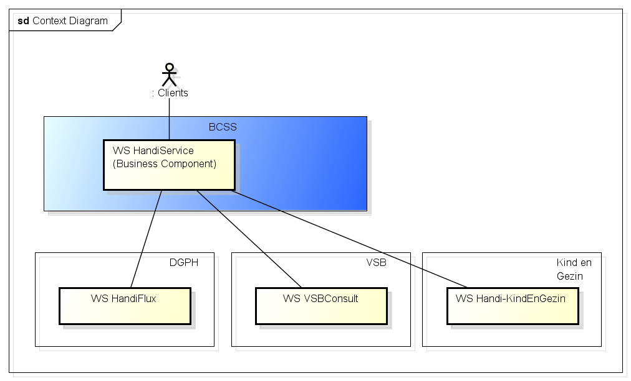

## ActiviteitenDiagram

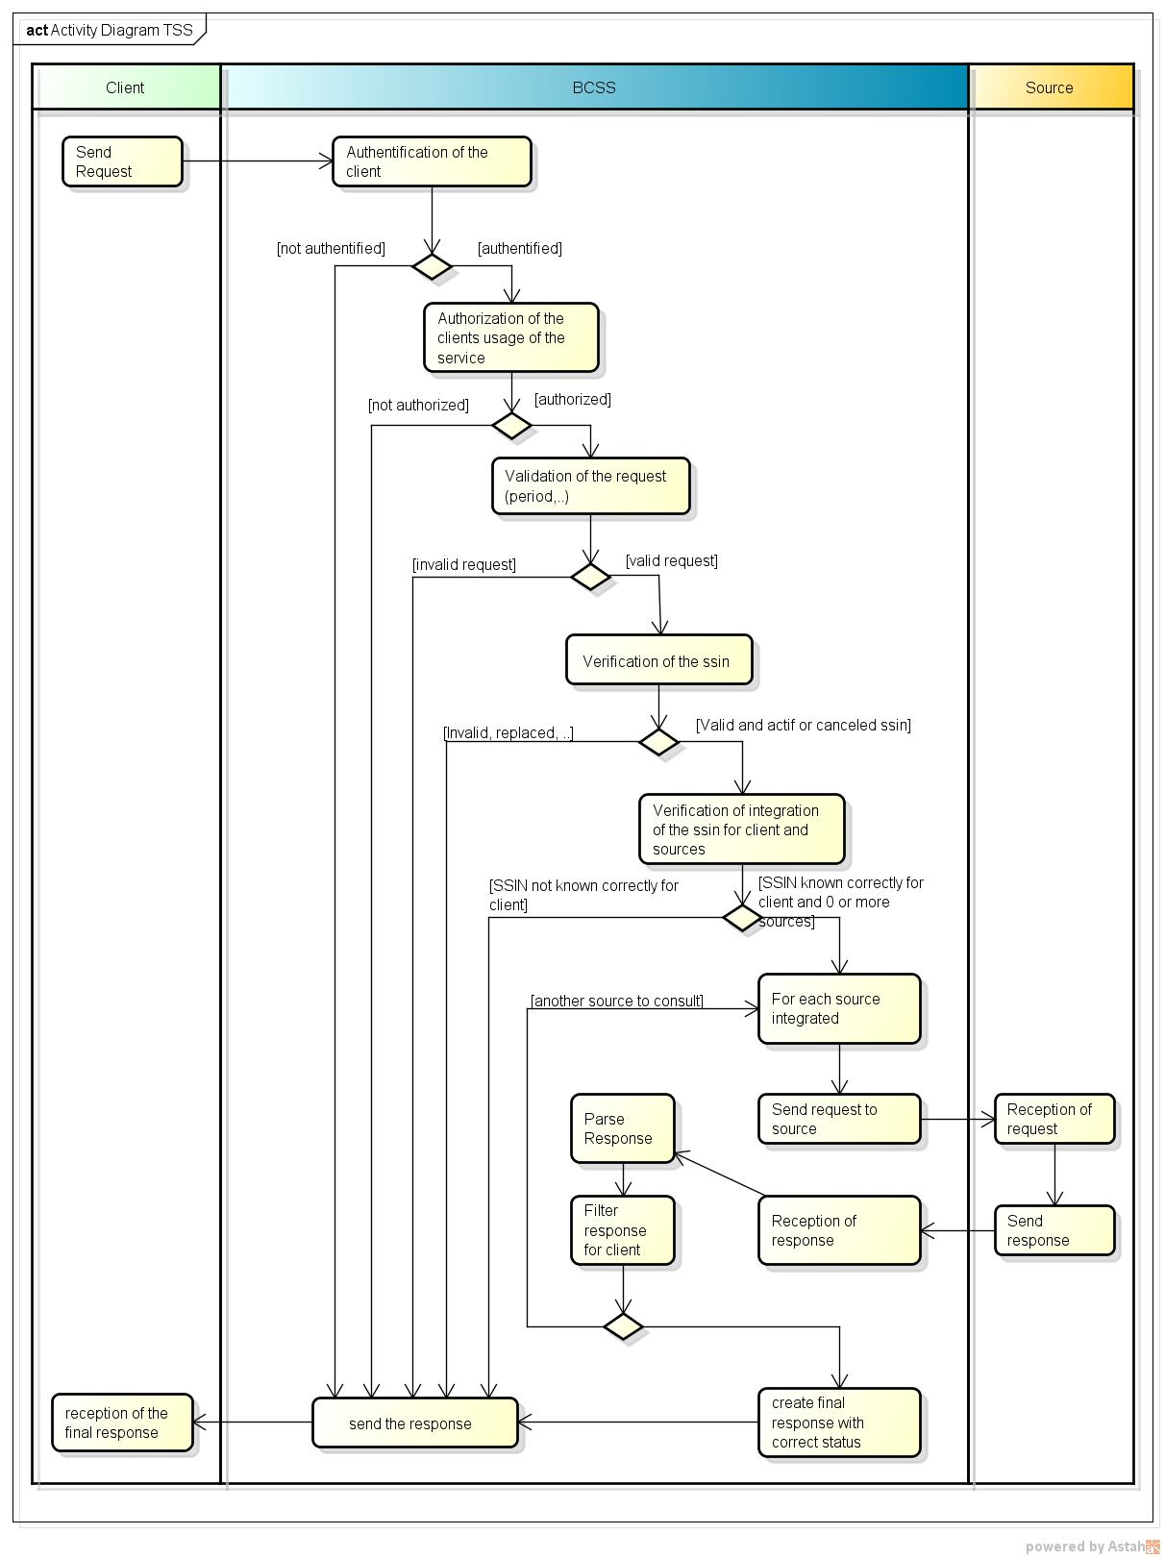

### Primaire validatie van request en klant

In een allereerste stap wordt het request primair gevalideerd. Is het welgevormde XML? Is het conform het schema? Is de klant correct geconnecteerd (authentificatie)? Indien niet, wordt een negatief antwoord teruggestuurd naar de verzender.

|  |  |
| --- | --- |
| Validatie | Action |
| Schema/XML invalid request | Request wordt geweigerd met een fault. |
| Authentification failure | Request wordt geweigerd met een fault. |

### Autorisatie van de klant en de service

De KSZ controleert of de klant die het request indient over de nodige rechten beschikt om toegang te hebben tot de dienst en om gebruik te maken van de actie die hij wenst uit te voeren. Als de klant effectief over deze rechten beschikt, wordt het proces voortgezet. Indien niet, wordt een negatief antwoord teruggestuurd naar de verzender. De geautoriseerde configuraties voor de klanten worden beschreven in annex.

|  |  |
| --- | --- |
| Validatie | Action |
| Legalcontext invalid | Request wordt geweigerd met negatief response. |
| InformationCustomer not expected | Request wordt geweigerd met een fault. |
| Element requested not allowed | Request wordt geweigerd met negatief response. |

### Validatie van de business van het request

De KSZ controleert of de vermelde datums in het request, enz. correct zijn. Indien niet, wordt een negatief antwoord teruggestuurd naar de verzender. Door de aanwezigheid van een aantal booleaanse elementen in de opzoekingscriteria (bv de te consulteren bron) wordt ook geverifieerd dat er een minimale opvraging gebeurt. Niet alle op te vragen elementen zijn beschikbaar bij alle authentieke bronnen. Als enkel elementen worden opgevraagd die niet consulteerbaar zijn bij de aangeduide bron(nen), wordt een negatief antwoord teruggestuurd. In het geval van de betalingen mag de periode niet meer dan twee jaar bedragen.

|  |  |
| --- | --- |
| Validatie | Action |
| Datum invalid (consultFilesByDate)   * Referentiedatum verder dan de twee maanden in de toekomst[2]   Periode invalide (consultPayments)   * Begin of einddatum in de toekomst * Einddatum voor begindatum | Request wordt geweigerd met negatief response. |
| Periode meer dan 2 jaar (consultPayments) | Request wordt geweigerd met negatief response. |
| Enkel gegevens gevraagd die niet beschikbaar zijn de opgevraagde bronnen. (E.g. enkel de erkenning opvragen bij VSB, of enkel rights bij Kind en Gezin) | Request wordt geweigerd met negatief response. |
| Geen enkel element opgevraagd | Request wordt geweigerd met negatief response. |

### Validatie van het INSZ in het request

De KSZ controleert of het INSZ valide (checksum), bestaand en niet vervangen is. Het mag geannuleerd zijn. Indien het INSZ niet door de validatie raakt, wordt er een negatief antwoord teruggestuurd naar de verzender.

|  |  |
| --- | --- |
| Validatie | Action |
| INSZ niet gekend, vervangen, invalide | Request wordt geweigerd met negatief response. |

### Controle van de integratie ten aanzien van de klant

De KSZ controleert of het INSZ van de geraadpleegde persoon wel degelijk gekend is voor de klant voor de geconfigureerde hoedanigheidscode (i.c. integratie in het personenrepertorium). Als dit niet het geval is, wordt een negatief antwoord teruggestuurd naar de klant en stopt het proces.

De configuratie onderscheidt zich in twee soorten:

|  |  |
| --- | --- |
| Type verificatie | Omschrijving |
| Integratie noodzakelijk | Het INSZ moet vandaag gekend zijn voor de geconfigureerde hoedanigheidscode. Indien niet, wordt het request geweigerd met een negatief response. Indien de klant ‘**vandaag een dossier’** bezit over de ondervraagde, mogen zij **alle periodes** consulteren. |
| Integratie niet noodzakelijk | Het INSZ moet niet gekend zijn voor de klant. Zij mag **alle periodes** consulteren. |

De validatie in kwestie gebeurt enkel wanneer de klant geconfigureerd staat onder het eerste systeem waarbij integratie noodzakelijk is:

|  |  |
| --- | --- |
| Validatie | Action |
| INSZ niet gekend voor de klant onder de juiste condities | Request wordt geweigerd met negatief response. |

### Controle van de integratie ten aanzien van de leveranciers

De KSZ controleert of het INSZ van de geraadpleegde persoon wel degelijk gekend is bij de verschillende bronnen alvorens over te gaan tot de aanvraag bij deze bron.:

|  |  |
| --- | --- |
| Validatie | Action |
| INSZ niet gekend voor 16/0 onder HC 1,2,3,5,7,9 gedurende minstens 1 dag in de periode van consultatie | DGPH wordt niet bevraagd. De sub-status voor DGPH vermeldt dit detail. |
| INSZ niet gekend voor 89/0 onder HC 260 gedurende minstens 1 dag in de periode van consultatie | VSB wordt niet bevraagd. De sub-status voor VSB vermeldt dit detail. |
| INSZ niet gekend voor 40/1 onder HC 301, 302, 303 of 304 gedurende minstens 1 dag in de periode van consultatie | Kind en Gezin wordt niet bevraagd. De sub-status voor Kind en Gezin vermeldt dit detail. |

### Controle van de integratie ten aanzien van het eventuele OCMW

Indien de klant een OCMW is, wordt er een controle verricht in het sectoraal repertorium om na te gaan of het INSZ voor dit OCMW geïntegreerd is.

### Oproep van de dienst van de leverancier

De KSZ zal de gegevens opvragen bij de leveranciers waarvoor een integratie gevonden werd. De KSZ zal de gegevens interpreteren en in het antwoord onderbrengen bij de subdivisie van deze bron.

### Filtering van de gegevens

Voor elke klant kunnen er filters bestaan. Deze worden gespecifieerd in de bijlagen. Sommige elementen mogen niet teruggegeven worden aan bepaalde klanten.

|  |  |
| --- | --- |
| Te filteren | Omschrijving |
| Elementen uit het response | Het gaat hier in het bijzonder, op het moment van redactie, over   * handicapRecognition/recognitionStatus * handicapRecognition/handicapRecognitionDetails * handicapRecognition/resultRecognitionChild * handicapRecognition/resultRecognitionAdult |

Wanneer een element weg gefilterd wordt, zal dit worden aangeduid in het antwoord.

### Verzending van het antwoord naar de klant

De KSZ stuurt een antwoord naar de klant met vermelding van de informatie voor zover de leveranciers hebben kunnen antwoorden.

## Status van het antwoord

In 6.1.2.5 wordt het element beschreven dat de status van het antwoord aanduidt. De logica om deze status te bepalen wordt hier verder gespecifieerd. Het antwoord bevat een status op twee niveaus. De algemene status en de status op het niveau van de bron. De algemene status onderscheidt zich als volgt:

* NO_RESULT: Geen resultaat omdat een prevalidatie faalde
* NO_DATA_FOUND: Geen data gevonden bij geen enkele bron
* DATA_FOUND: Data gevonden bij minstens één bron
* INCOMPLETE_DATA: Onvolledige data wanneer de consultatie van één bron door een technische faling niet lukte, maar de andere bron wel resultaat heeft (met al dan niet gegevens).

In het geval DATA_FOUND, NO_DATA_FOUND en INCOMPLETE_DATA is er ook **voor elke opgevraagde bron** een status aanwezig op het niveau van de bron. Deze status onderscheidt zich als volgt:

* DATA_FOUND: Data gevonden bij de bron.
* NO_DATA_FOUND: Geen data gevonden bij de bron, hetzij door een missende integratie, hetzij doordat er geen data terugkomt van de bron.
* TECHNICAL_ERROR: Technische storing in de communicatie met de bron

Merk op dat wanneer voor alle bronnen een technische storing in de communicatie zich voordoet, de dienst een fault teruggeeft (Zie 8.1: MSG00002). De volgende tabel toont de verschillende combinaties

|  |  |  |
| --- | --- | --- |
| Algemene status | Algemene Code | Status for each requested source |
| NO_RESULT | zie 5.2.2, 5.2.3, 5.2.4, 5.2.5 | Er is geen enkele bron-status; geen enkele bron is ondervraagd |
| DATA_FOUND | MSG00000 | Er is minstens één bron-status met value DATA_FOUND  Er is geen enkele bron-status met value TECHNICAL_ERROR |
| NO_DATA_FOUND | MSG00100 | Voor alle bron-status is de value NO_DATA_FOUND  Er is minstens één bron-status met code MSG00100 |
|  | MSG00021 | Voor alle bron-status is de value NO_DATA_FOUND  Voor alle bron-status is de code MSG00021 |
| INCOMPLETE_DATA | HAN20200 | Er is minstens één bron-status met value TECHNICAL_ERROR, en minstens één andere bron-status met value (NO_)DATA_FOUND |

# Beschrijving van de uitgewisselde berichten

## Gemeenschappelijk gedeelte van de verschillende operaties

### Request

Elk request bevat de volgende structuur:

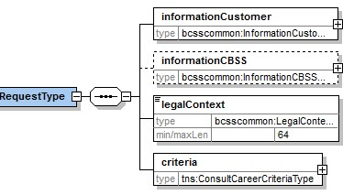

#### Identificatie van de klant [informationCustomer]

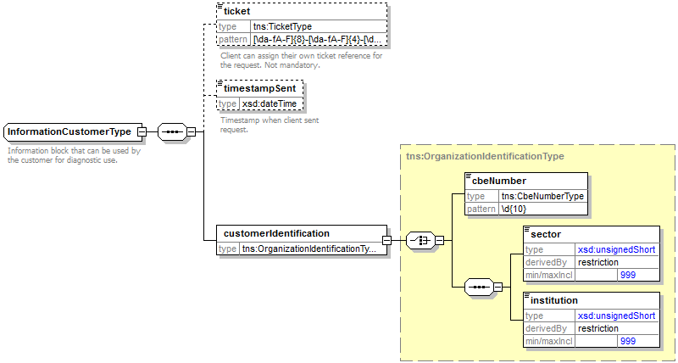

Het element ***informationCustomer*** wordt geleverd door de klant om zich te identificeren op businessniveau door zijn identificatie mee te delen hetzij op het niveau van het netwerk van de sociale zekerheid, hetzij op ondernemingsniveau. Het kan business- en tijdsreferenties omvatten.

De identificatie van de instelling is gedefinieerd in een bericht:

* hetzij op basis van de combinatie sector / instelling voor de instellingen van sociale zekerheid
* hetzij op basis van het KBO-nummer voor de instellingen die geen deel uitmaken van het netwerk van de sociale zekerheid of voor de instellingen voor dewelke het KBO-nummer een toegevoegde waarde biedt ten opzichte van het gebruik van sector / instelling

In de bijlage worden de waarden voor deze elementen verder gespecifieerd.

#### Identificatie van de KSZ [informationCBSS]

De klant dient dit veld niet in te vullen. Het is facultatief in het request en zal door de KSZ ingevuld worden in het antwoord.

#### Wettelijk kader [legalContext]

De klant specifieert in dit veld de wettelijke context waarin het request wordt uitgevoerd (e.g. sociale inspectie, etc.). De wettelijke contexten toegelaten voor de klant worden gespecifieerd in de bijlage.

#### Criteria van het request [criteria]

Dit element is specifiek voor elke operatie en beschrijft de criteria van de opzoeking. Merk wel op dat in elk request de te consulteren bronnen moeten worden aangeduid.

##### Authentieke bronnen [handicapAuthenticSources]

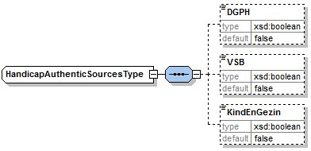

|  |  |
| --- | --- |
| Element | Beschrijving |
| DGPH | Het Directie-Generaal personen met een handicap dient geconsulteerd te worden. |
| VSB | Het VSB dient geconsulteerd te worden. |
| KindEnGezin | Kind en Gezin dient geconsulteerd te worden |

Opmerkingen

* De lijst is opgezet met optionele velden onder default false. Op deze manier kunnen later **nieuwe bronnen toegevoegd worden** zonder onmiddellijke impact bij alle klanten. De KSZ kan in haar schema een optioneel veld toevoegen in het request en het antwoord. Zolang de klant niet klaar is om dit te gebruiken, zal deze niets invullen en blijft zijn request schema-geldig.
* De aanduiding van de bron wordt geverifieerd ten opzicht van de **machtiging** van de klant (zie 5.2.2)
* Omdat niet alle klanten interesse hebben in de gegevens bij alle bronnen bieden we de mogelijkheid om dit specifiek aan te duiden. Door niet altijd alle bronnen op te vragen **ontkoppelen we ook de technische afhankelijkheid**. Wanneer één bron een technisch probleem heeft, kan de dienst gedeeltelijk blijven werken.

### Response

Elk antwoord bevat de volgende structuur:

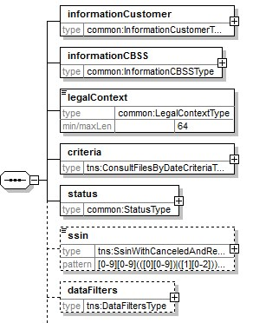

#### Identificatie van de klant [informationCustomer]

Wordt overgenomen uit het request.

#### Identificatie van de KSZ [informationCBSS]

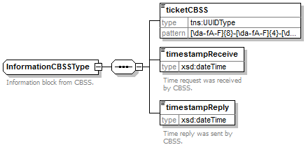

Het element ***informationCBSS***, dat facultatief is in het verzoek, wordt ingevuld door de KSZ in het antwoord en geeft informatie die nodig is voor de logging en de support.

#### Wettelijk kader [legalContext]

Wordt overgenomen uit het request.

#### Criteria van het request [criteria]

Wordt overgenomen uit het request.

#### Status van het antwoord [status]

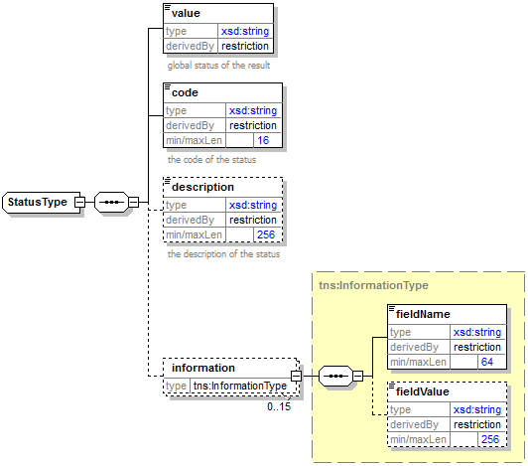

Het element ***status*** is aanwezig in elk antwoord van de KSZ en geeft de globale status van de verwerking van het verzoek weer. In deze service komt het voor op het algemene niveau, maar ook op het niveau van de geconsulteerde bron. Het bestaat uit de volgende elementen:

* *value* : vermelding die een algemene aanduiding van de status van het antwoord geeft.
* *code* : preciezer dan het element *value*, dit veld bevat een businesscode eigen aan de dienst.
* *description* : dit element geeft uitleg over de betekenis van het veld *code.*
* *information*: dit element wordt ingevuld wanneer meer informatie moet worden toegevoegd aan de status om een bijkomende toelichting te krijgen

De *value* kan verschillende waarden aannemen, afhankelijk van de positie van de status in het antwoord. We verwijzen naar 5.3 voor de mogelijke combinaties van beide velden.

##### Algemene status

|  |  |
| --- | --- |
| Waarde | Beschrijving |
| NO_RESULT | De verwerking is niet geslaagd. De leveranciers werden niet ondervraagd en er wordt dus geen enkel resultaat weergegeven. |
| DATA_FOUND | De verwerking is succesvol verlopen en de gegevens werden opgehaald bij minstens één bron. |
| NO_DATA_FOUND | De verwerking is succesvol verlopen maar er werden geen gegevens gevonden bij geen enkele authentieke bron. |
| INCOMPLETE_DATA | De verwerking is gedeeltelijk geslaagd. Voor minstens één bron ondervonden we een technische storing. Voor minstens één andere bron konden we nagaan of er al dan niet gegevens voorhanden waren en hebben we deze desgevallend opgehaald en in het antwoord meegegeven. |

##### Bron status

|  |  |
| --- | --- |
| Waarde | Beschrijving |
| DATA_FOUND | De verwerking is succesvol verlopen en de gegevens werden opgehaald bij de bron. |
| NO_DATA_FOUND | De verwerking is succesvol verlopen maar er werden geen gegevens gevonden bij de bron. |
| TECHNICAL_ERROR | Technische storing in de communicatie met de bron. |

#### INSZ [ssin]

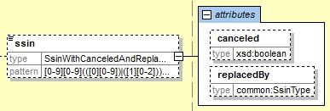

Indien het INSZ uit de criteria bestaat, dan zal dit element ingevuld zijn. Dit element zal dan de status van het INSZ uit de criteria aanduiden zoals dit door de KSZ gevalideerd is. Stel dat het criteria element INSZ **A** bevat, dan bevat het **ssin** element in het antwoord de volgende waarden in de volgende gevallen

* **A** is bestaand en actief : <ssin>A</ssin>
* **A** is bestaand en geannuleerd : <ssin canceled="true">A</ssin>
* **A** is bestaand en vervangen door **Z** : <ssin replacedBy="Z">A</ssin>.
* **A** is bestaand en vervangen door **Z**, **Z** is geannuleerd : <ssin replacedBy="Z" canceled="true">A</ssin>

Merk op dat de dienst zal blokkeren op vervangen nummers. De laatste twee gevallen in bovenstaande lijst zullen dus samenvallen met een status blok met code **MSG00006.** Geannuleerde nummers zullen echter niet worden geblokkeerd en verder worden opgezocht bij de leverancier.

#### Datafilters toegepast op het antwoord [datafilters]

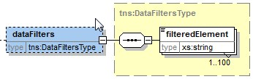

Sommige klanten hebben geen autorisatie voor bepaalde gegevens in het antwoord. Deze worden door de KSZ uitgefilterd. In dit element worden deze elementen aangeduid met hun naam (of bij uitbreiding hun xpath in het response). Het zal steeds de volledige lijst van niet-geautoriseerde gegevens bevatten onafhankelijk van het feit dat het element effectief moest worden weg gefilterd. In de context van deze dienst zal dit, op het moment van redactie, enkel gebruikt worden in de operatie ‘consultFilesByDate’.

#### Resultaten [results]

De resultaten van de opvraging worden op het hoogste niveau onderscheiden tussen de verschillende bronnen.

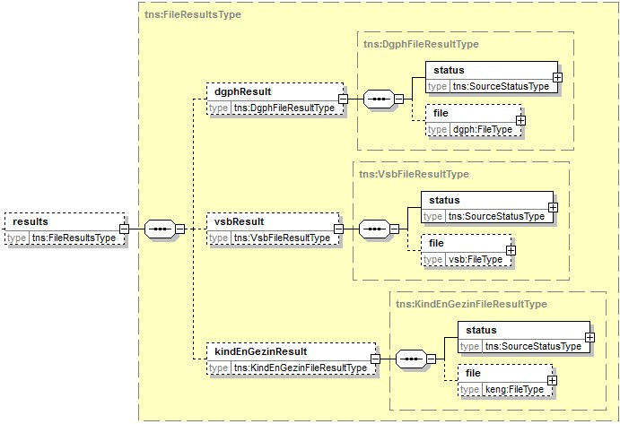

Door gebruik te maken van een optioneel veld in het resultaat kan later gemakkelijk een bron worden toegevoegd zonder een brekende verandering te betekenen voor klanten die enkel de bestaande bronnen blijven gebruiken. Omdat de typering van de bronnen afwijkt, kunnen we de informatie van de verschillende bronnen niet op een transparante wijze samenvoegen. Omdat we de consultatie van de bronnen technisch onafhankelijk maken, voegen we voor elke bron expliciet een status veld toe.

|  |  |  |
| --- | --- | --- |
| Element | | Beschrijving |
| dgphResult | | Aanwezig van zodra de DGPH werd gespecifieerd in de criteria en de globale status niet NO_RESULT is. |
|  | **status** | Duidt de status van consultatie bij DGPH aan. Zie 5.3 en 6.1.2.5.2. |
|  | **[data]** | Enkel aanwezig indien de status DATA_FOUND aanduidt, met hierin de opgevraagde data. |
| vsbResult | | Aanwezig van zodra de VSB werd gespecifieerd in de criteria en de globale status niet NO_RESULT is. |
|  | **status** | Duidt de status van consultatie bij VSB aan. Zie 5.3 en 6.1.2.5.2. |
|  | **[data]** | Enkel aanwezig indien de status DATA_FOUND aanduidt, met hierin de opgevraagde data. |
| kindEnGezinResult | | Aanwezig van zodra Kind en Gezin werd gespecifieerd in de criteria en de globale status niet NO_RESULT is. |
|  | **status** | Duidt de status van consultatie bij Kind en Gezin aan. Zie 5.3 en 6.1.2.5.2. |
|  | **[data]** | Enkel aanwezig indien de status DATA_FOUND aanduidt, met hierin de opgevraagde data. |

#### evolutionOfRights [evolutionOfRights]

De evolution of request beschrijft de huidige status van het dossier. Dit kan één van drie statussen zijn.

1. Het dossier ‘rust’: alle beslissingen zijn genomen en consulteerbaar
2. Het dossier is ‘in onderzoek’: er loopt een medisch en/of administratief onderzoek. De consultatie toont deze beslissing nog niet.
3. Het dossier is ‘in beroep’: er loopt een beroep tegen een beslissing; deze is wel consulteerbaar.

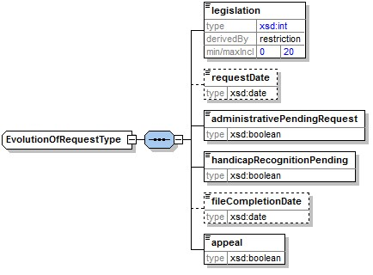

Dit blok is aanwezig bij alle leveranciers, maar niet altijd onder dezelfde vorm Niet alle elementen zijn immers van toepassing voor alle leveranciers. Een administratief onderzoek betreft het inkomensonderzoek bij de toekenning van een recht. Een medisch onderzoek betreft het gehele onderzoek voor de medische inschaling.

|  |  |  |  |  |  |  |
| --- | --- | --- | --- | --- | --- | --- |
| Source | leg | requestDate | admPendingRequest | hanPendingRequest | fileCompDate | appeal |
| DGPH | ✓ | ✓ | ✓ | ✓ | ✓ | ✓ |
| VSB | ✓ | ✓ | ✓ |  |  |  |
| Kind en Gezin | ✓ | ✓ |  | ✓ | ✓ | ✓ |

De algemene stelregels zijn

1. Een dossier in rust heeft ‘legislation’ 0, geen requestDate, noch fileCompletionDate en de ‘pending’ booleans op false.
2. Een dossier in onderzoek heeft ‘legislation’ verschillend van 0 en ‘requestDate’ ingevuld .
   1. Zolang er nog medische inlichtingen verzameld worden (of terug nodig zijn) blijft ‘handicapRecognitionPending’ true.
   2. Zolang er nog administratieve inlichtingen verzameld worden (of terug nodig zijn) blijft ‘administrativePendingRequest’ true.
   3. Van zodra alle inlichting verzameld zijn (medisch en/of administratief) zal de ‘fileCompletionDate’ ingevuld worden. Het dossier nadert zijn beslissing.
3. Indien beroep, zal ‘appeal’ true zijn.

#### DecisionStatus [decisionStatus]

Vanaf V2.1 is dit optioneel veld toegevoegd aan de blokken rights en handicapRecognition. Dit veld dient om aan te duiden wat de aard is van de genomen beslissing. Dit is vooral nuttig om het verschil te kunnen maken tussen de verschillende soorten negatieve beslissing die mogelijk zijn. In onderstaande tabellen duiden we aan hoe dit veld ingevuld zal worden door de verschillende bronnen.

Merk op dat niet alle leveranciers dit element geïmplementeerd hebben. Het wordt enkel meegegeven in het antwoord indien het gevraagd is door de klant, en indien het aangeleverd wordt door de leverancier.

##### DecisionStatus in het block ‘handicapRecognition’

|  |  |
| --- | --- |
| Betekenis van de beslissing | DecisionStatus |
| RECOGNITION_DETERMINED | De erkenning is kunnen gebeuren en officieel vastgelegd met de vermelde waarden. |
| RECOGNITION_COPIED_ FROM_OTHER_REGION | De erkenning is overgenomen van een andere regio in het kader van een verhuis. De regel is dat een erkenning as-is wordt overgenomen door de nieuwe regio en wordt ontsloten met deze decisionStatus. |
| INCOMPLETE_MEDICAL_DOCUMENTS | De erkenning is verworpen en beslist op nul punten omdat betrokkene niet tijdig alle medische documenten voorzag. |
| INCOMPLETE_MEDICAL_APPRAISAL_ABSENCE | De erkenning is verworpen en beslist op nul punten omdat betrokkene niet kwam opdagen voor het onderzoek naar herhaalde rappel. |

Merk op dat het afhangt van de betreffende regelgeving in de regio of statussen ‘INCOMPLETE_*’ ook worden meegegeven. Het kan zijn dat de regelgeving bepaalt dat elke beslissing, ook al heeft ze betrekking op onvolledige informatie, een effectieve beslissing is die moet begrepen worden als een ‘RECOGNITION_DETERMINED’.

##### DecisionStatus in het block ‘rights’

|  |  |
| --- | --- |
| Betekenis van de beslissing | DecisionStatus |
| POSITIVE | Recht op een tegemoetkoming in een open periode |
| POSITIVE_COPIED_FROM_OTHER_REGION | Recht op een tegemoetkoming in een open periode overgenomen van een andere regio in het kader van een verhuis. De regel is dat een recht as-is wordt overgenomen door de nieuwe regio en wordt ontsloten met deze decisionStatus. |
| NEGATIVE_NOT_ENOUGH_HANDICAP | Recht op ‘niets’ in een open periode omwille van te weinig handicap. Dit primeert op het administratieve. Ook aanwezig als het onderzoek naar het inkomen onvolledig blijft of uitkomt op teveel inkomen, en de persoon niet gehandicapt genoeg is. |
| NEGATIVE_INCOMPLETE_MEDICAL | Recht op ‘niets’ in een open periode omdat de medische inschaling niet is kunnen gebeuren door een onvolledigheid (INCOMPLETE_*). Dit primeert op het administratieve. Ook aanwezig als het onderzoek naar het inkomen uitkomt op teveel inkomen, en de medische inschaling onvolledig is. |
| NEGATIVE_TOO_MUCH_INCOME | Recht op ‘niets’ in een open periode omwille van te veel inkomen. Dit wordt enkel ingevuld indien de persoon wel voldoet aan de handicap voorwaarden. |
| NEGATIVE_INCOMPLETE_ADMINISTRATIVE | Recht op ‘niets’ in een open periode omwille van te veel inkomen. Dit wordt enkel ingevuld indien de persoon wel voldoet aan de handicap voorwaarden. |
| NEGATIVE_INCOMPLETE_ADMINISTRATIVE_ AND_MEDICAL | Recht op ‘niets’ in een open periode omdat de medische inschaling en het onderzoek naar het inkomen niet is kunnen gebeuren door een onvolledigheid. |

## consultFilesByDate

Deze actie laat toe om de gegevens in het dossier op een bepaalde datum te consulteren.

### Request

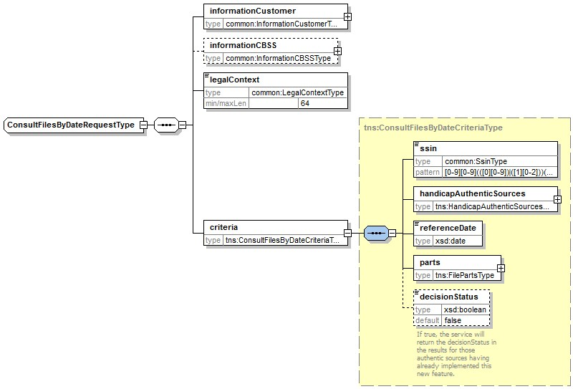

|  |  |  |
| --- | --- | --- |
| Element | | Beschrijving |
| informationCustomer | | Zie 6.1.1.1. De exacte parameters per klant worden beschreven in de bijlagen. |
| informationCBSS | | Zie 6.1.1.2. Dient niet ingevuld te worden door de klant. |
| legalContext | | Zie 6.1.1.3. Dient ingevuld te worden door de klant zoals gespecifieerd in de annex per klant. |
| criteria | | Het criteria element. |
|  | **ssin** | Identificatienummer van de sociale zekerheid van de betrokkene |
| **handicapAuthenticSources** | De bronnen die geconsulteerd moeten worden. Zie 6.1.1.4.1 |
| **referenceDate** | De referentiedatum waarop het dossier geconsulteerd wordt. |
| **parts** | De onderdelen van het dossier die geconsulteerd worden. |
| decisionStatus | | Duidt aan of de klant de decisionStatus wenst te ontvangen in het response. Dit is een nieuw veld vanaf versie V2.1. Zie 3.4 en 6.1.2.10. |

#### Onderdelen van het dossier [parts]

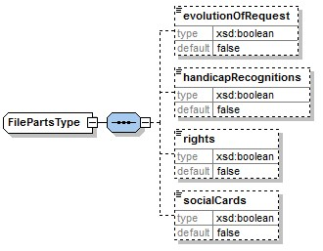

|  |  |
| --- | --- |
| Element | Beschrijving |
| evolutionOfRequest | De status van de aanvraag (dit blok is niet afhankelijk van de referentiedatum en behelst steeds de laatste status van de aanvraag) |
| handicapRecognitions | De erkenningen op een bepaalde datum geldig (kunnen er vier zijn) |
| rights | Het/de recht/en op een bepaalde datum geldig |
| socialCards | De sociale kaarten op een bepaalde datum geldig (kunnen er twee zijn) |

Opmerkingen

* De lijst is opgezet met optionele velden onder default false. Op deze manier kunnen later nieuwe blokken toegevoegd worden zonder onmiddellijke impact bij alle klanten. De KSZ kan in haar schema een optioneel veld toevoegen in het request en het antwoord. Zolang de klant niet klaar is om dit te gebruiken, zal deze niets invullen en blijft zijn request schema-geldig.
* De aanduiding van het blok wordt geverifieerd ten opzicht van de machtiging van de klant (zie 5.2.2)
* Niet alle blokken kunnen bij alle bronnen opgevraagd kunnen worden. Indien de klant enkel blokken opvraagt die niet gedefinieerd zijn voor de bronnen die hij opvraagt, wordt het request onmiddellijk geweigerd wegens inconsistent (zie 5.2.3). Op het moment van redactie is de configuratie als volgt:

|  |  |  |  |
| --- | --- | --- | --- |
| Element | DGPH | VSB | Kind en Gezin |
| evolutionOfRequest | ✓ | ✓ | ✓ |
| handicapRecognitions | ✓ |  | ✓ |
| rights | ✓ | ✓ |  |
| socialCards | ✓ |  |  |

### Antwoord

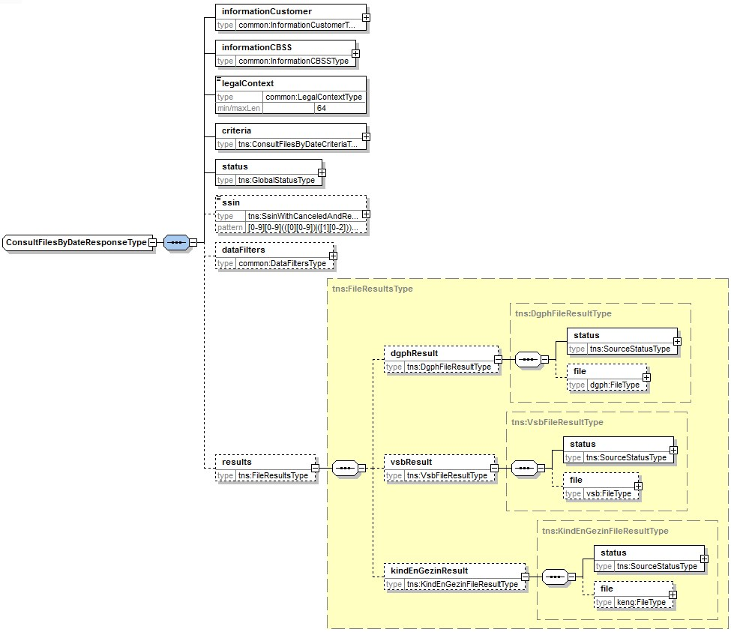

|  |  |
| --- | --- |
| Element | Beschrijving |
| informationCustomer | Wordt overgenomen uit het request |
| informationCBSS | Zie 6.1.2.2. Wordt voorzien door de KSZ |
| legalContext | Wordt overgenomen uit het request |
| criteria | Wordt overgenomen uit het request |
| status | Zie 6.1.2.5. Beschrijft de status van de verwerking. |
| ssin | Zie 6.1.2.5. Beschrijft de status van het opgezocht INSZ. |
| datafilters | Beschrijft de toegepaste filters. De exacte filters toegepast per klant worden beschreven in de bijlagen per klant. Aanwezig indien voor de klant filters van toepassing zijn, onafhankelijk van het feit dat ze effectief zijn toegepast. |
| results | Bevat de resultaten van bij de verschillende bronnen. Dit blok is enkel aanwezig indien de status een DATA_FOUND, NO_DATA_FOUND of INCOMPLETE_DATA specifieert. In het geval van een NO_RESULT heeft de KSZ geen enkele bron geconsulteerd en is dit blok niet aanwezig. Zie 6.1.2.8. |

#### Dossier bij DGPH [dgphResult/file]

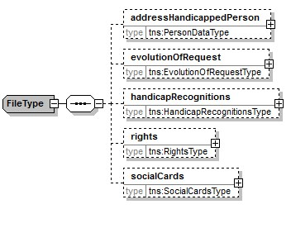

|  |  |
| --- | --- |
| Element | Beschrijving |
| addressHandicapped-Person | Niet aanwezig indien het gegeven niet aanwezig is bij de bron. Anders wel aanwezig. |
| evolutionOfRequest | Dit blok is niet aanwezig in twee gevallen. Ofwel is het niet gevraagd in de criteria, ofwel is het niet aanwezig bij de bron. |
| handicap-Recognitions | Dit blok is niet aanwezig in twee gevallen. Ofwel is het niet gevraagd in de criteria, ofwel is het niet aanwezig bij de bron. Let op dat ten opzichte van HandiServiceV1 de cardinaliteit verhoogd is naar 0..4 |
| rights | Dit blok is niet aanwezig in twee gevallen. Ofwel is het niet gevraagd in de criteria, ofwel is het niet aanwezig bij de bron. |
| socialCards | Dit blok is niet aanwezig in twee gevallen. Ofwel is het niet gevraagd in de criteria, ofwel is het niet aanwezig bij de bron. |

##### addressHandicappedPerson

De identiteits- en adresgegevens uit de DB van het DGPH. Het adres **kan** verschillend zijn van het adres zoals opgenomen in het rijksregister. Het betreft in dat geval de plaats of de instelling waar de persoon met een handicap verblijft (school of andere instelling).

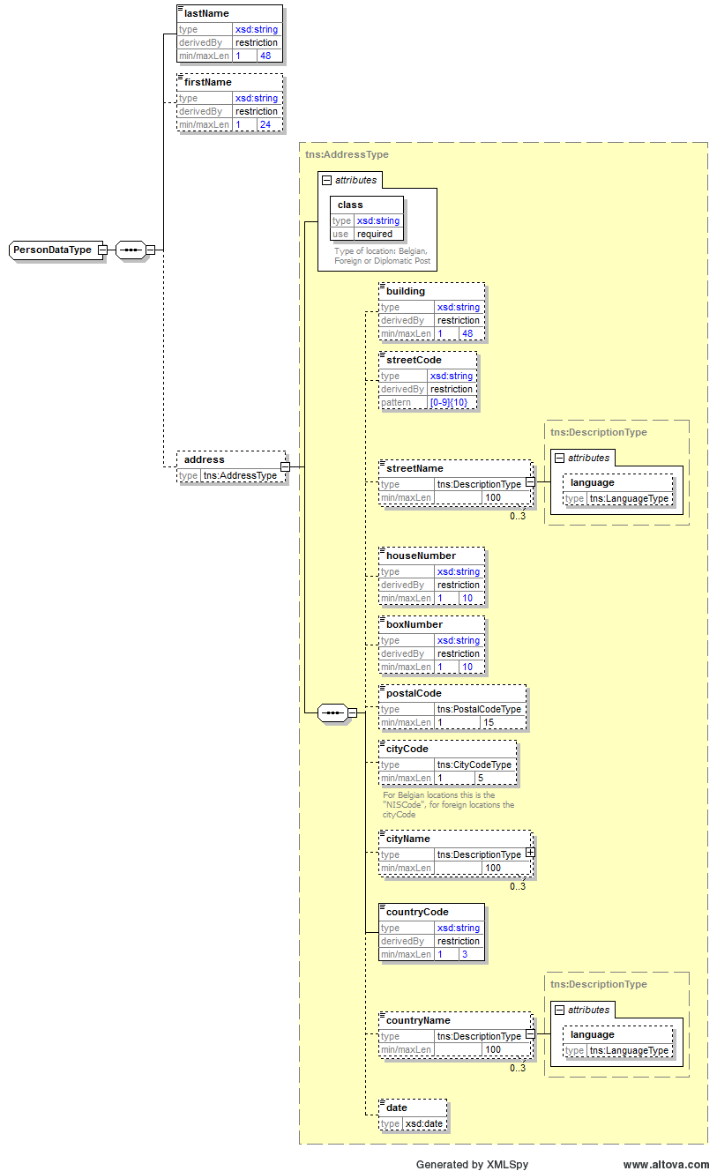

##### evolutionOfRequest

De informatie met betrekking tot de verwerking van de aanvraag (zie 6.1.2.9). Merk op dat dit blok geen betrekking heeft op de referentiedatum, maar telkens de laatste situatie betekent van de verwerking van de aanvraag.



##### handicapRecognition

De informatie over de erkenning van de handicap (zie [2] voor de betekenis van de verschillende velden). Let op dat dit blok verschilt van HandiServiceV1. Zie 3.4

Vanaf versie HandiServiceV2.1 is het element decisionStatus toegevoegd om de status van de beslissing aan te duiden. Zie 6.1.2.10. Merk op dat DGPH dit momenteel nog niet meegeeft.

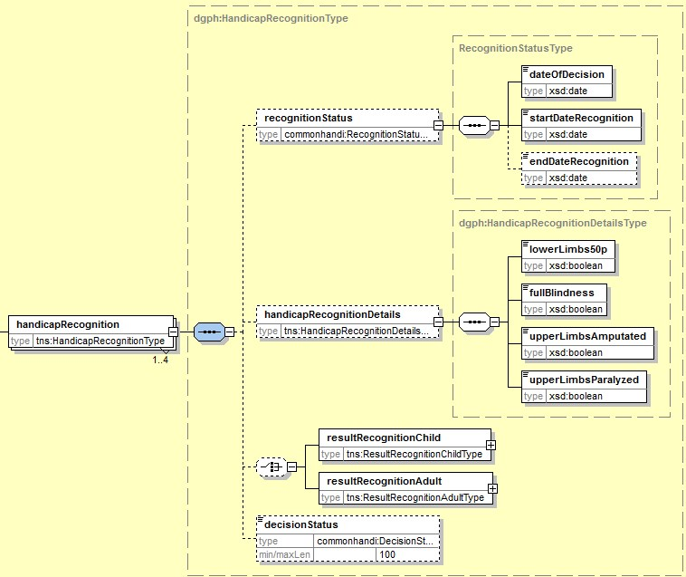

###### resultRecognitionChild

De informatie met betrekking tot de erkenning van het kind (zie [2] voor de betekenis van de verschillende velden).

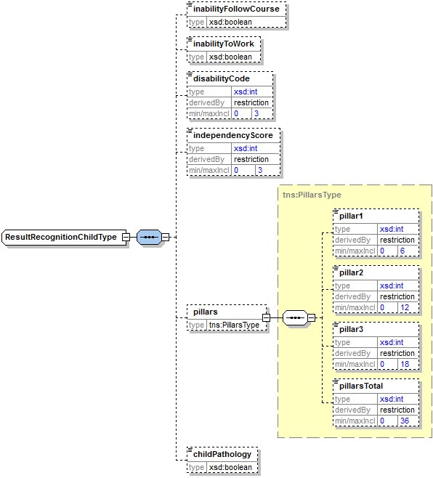

###### resultRecognitionAdult

De informatie met betrekking tot de erkenning van de volwassene (zie [2] voor de betekenis van de verschillende velden).

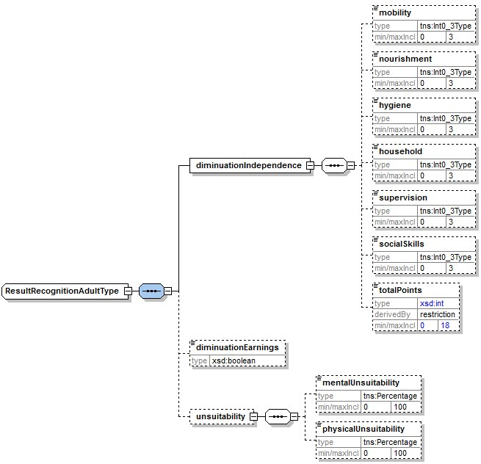

##### rights

De informatie over de verkregen rechten (zie [2] voor de betekenis van de verschillende velden).

Vanaf versie HandiServiceV2.1 is het element decisionStatus toegevoegd om de status van de beslissing aan te duiden. Zie 6.1.2.10. Merk op dat DGPH dit momenteel nog niet meegeeft.

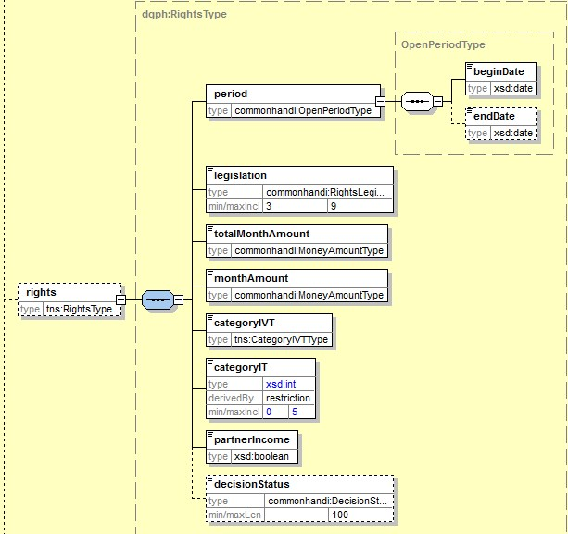

##### socialCards

De informatie over de uitgereikte kaarten (zie [2] voor de betekenis van de verschillende velden).

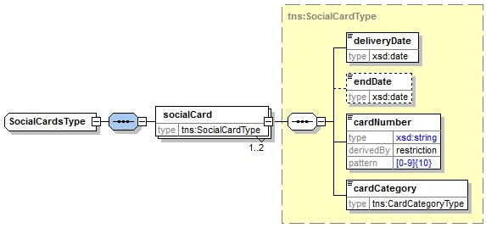

#### Dossier bij VSB [vsbResult/file]

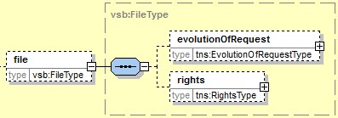

|  |  |
| --- | --- |
| Element | Beschrijving |
| evolutionOfRequest | Dit blok is niet aanwezig in twee gevallen. Ofwel is het niet gevraagd in de criteria, ofwel is het niet aanwezig bij de bron. |
| rights | De informatie over de verkregen rechten. Dit blok is niet aanwezig in twee gevallen. Ofwel is het niet gevraagd in de criteria, ofwel is het niet aanwezig bij de bron. |

##### evolutionOfRequest

De informatie met betrekking tot de verwerking van de aanvraag (zie 6.1.2.9). Merk op dat dit blok geen betrekking heeft op de referentiedatum, maar telkens de laatste situatie betekent van de verwerking van de aanvraag.

Voor VSB zal de legislation steeds zijn: 4 – Zorgbudget voor ouderen

Merk op dat momenteel VSB dit blok nog niet teruggeeft.

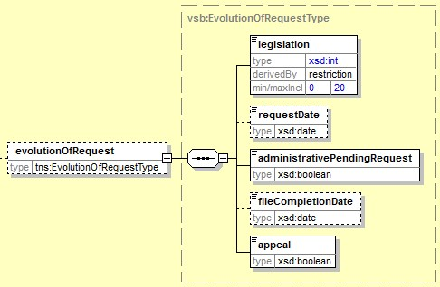

##### rights

Vanaf versie HandiServiceV2.1 is het element decisionStatus toegevoegd om de status van de beslissing aan te duiden. Zie 6.1.2.10. Merk op dat VSB dit momenteel nog niet meegeeft.

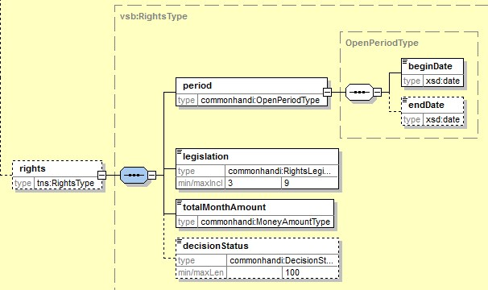

Zie [3] voor de betekenis van de verschillende velden.

|  |  |  |
| --- | --- | --- |
| Element | | Beschrijving |
| rights | | De informatie over de verkregen rechten. Dit blok is niet aanwezig in twee gevallen. Ofwel is het niet gevraagd in de criteria, ofwel is het niet aanwezig bij de bron. |
|  | **period** | Vanaf welke datum gaat het recht op een tegemoetkoming in? Op welke datum eindigt het recht op een tegemoetkoming? |
|  | **legislation** | Welke reglementering is van toepassing?  4 – Zorgbudget voor ouderen |
|  | **totalMonthAmount** | Wat is het geïndexeerde totale maandelijks bedrag van de tegemoetkoming? (bedrag in euro, afgerond zonder cijfers na de komma) |
|  | **decisionStatus** | Het element decisionStatus is toegevoegd om de status van de beslissing aan te duiden. Zie hiervoor 6.1.2.10. |

#### Dossier bij Kind en Gezin [kindEnGezinResult/file]

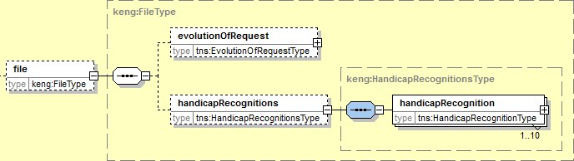

|  |  |
| --- | --- |
| Element | Beschrijving |
| evolutionOfRequest | Dit blok is niet aanwezig in twee gevallen. Ofwel is het niet gevraagd in de criteria, ofwel is het niet aanwezig bij de bron. |
| handicap-Recognitions | Dit blok is niet aanwezig in twee gevallen. Ofwel is het niet gevraagd in de criteria, ofwel is het niet aanwezig bij de bron. |

##### evolutionOfRequest

De informatie met betrekking tot de verwerking van de aanvraag (zie 6.1.2.9). Merk op dat dit blok geen betrekking heeft op de referentiedatum, maar telkens de laatste situatie betekent van de verwerking van de aanvraag.

Voor Kind en Gezin zal de legislation steeds zijn: 2 – Groeipakket

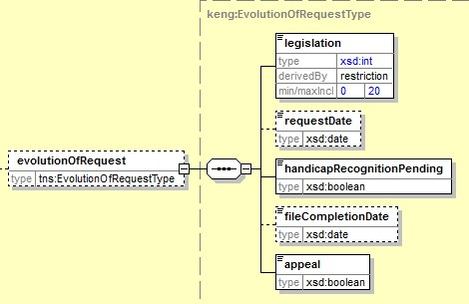

##### handicapRecognition

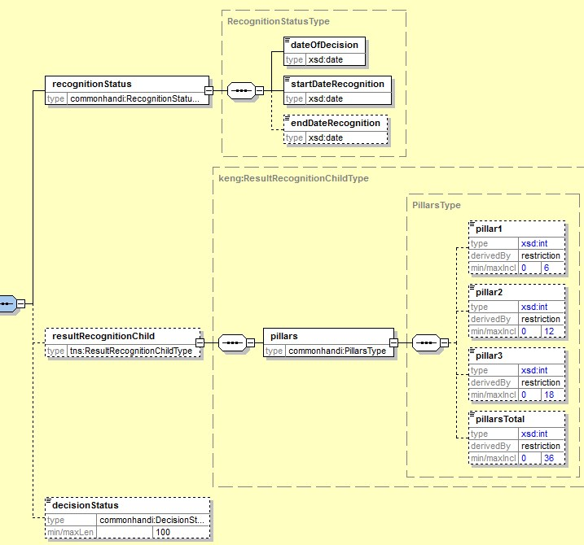

|  |  |
| --- | --- |
| Element | Beschrijving |
| recognitionStatus | Bevat de datum waarop de erkenning beslist is en de (open) periode van geldigheid van de erkenning.  Dit blok is altijd aanwezig. |
| resultRecognitionChild | Bevat de erkenning met het aantal punten op de verschillende pijlers. Dit blok is niet aanwezig indien de klant geen recht heeft op inzage in het blok |
| decisionStatus | Het element decisionStatus is toegevoegd om de status van de beslissing aan te duiden. Zie hiervoor 6.1.2.10. |

## consultPayments

### Request

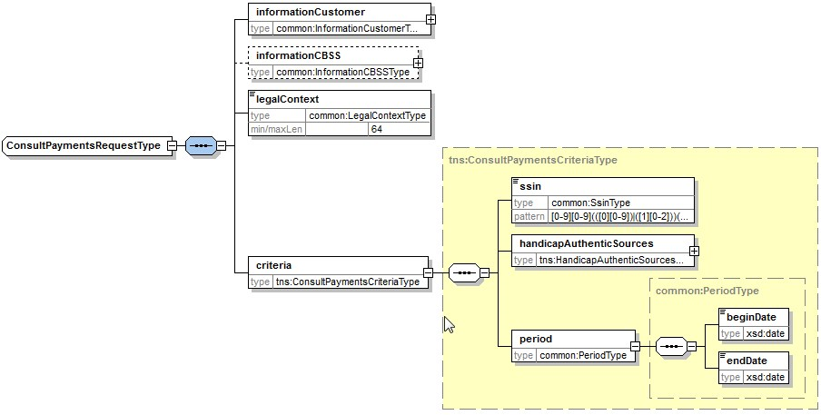

|  |  |  |
| --- | --- | --- |
| Element | | Beschrijving |
| informationCustomer | | Zie 6.1.1.1. De exacte parameters per klant worden beschreven in de bijlagen. |
| informationCBSS | | Zie 6.1.1.2. Dient niet ingevuld te worden door de klant. |
| legalContext | | Zie 6.1.1.3. Dient ingevuld te worden door de klant zoals gespecifieerd in de annex per klant. |
| criteria | | Het criteria element. |
|  | **ssin** | Identificatienummer van de sociale zekerheid van de betrokkene |
| **handicapAuthenticSources** | De bronnen die geconsulteerd moeten worden. Zie 6.1.1.4.1 |
| **period** | De periode waarin de betalingen worden opgezocht. Dit kan nooit meer dan twee jaar beslagen. De periode mag niet in de toekomst liggen. Indien de periode niet geldig is zal een negatief antwoord worden teruggestuurd. Zie 5.2.3 |

### Antwoord

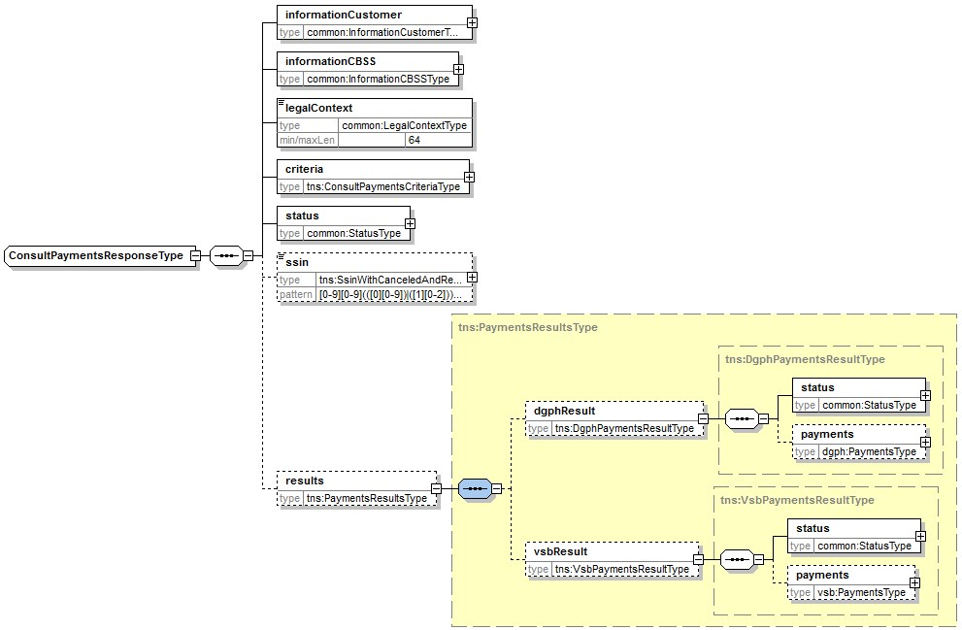

|  |  |
| --- | --- |
| Element | Beschrijving |
| informationCustomer | Wordt overgenomen uit het request |
| informationCBSS | Zie 6.1.2.2. Wordt voorzien door de KSZ |
| legalContext | Wordt overgenomen uit het request |
| criteria | Wordt overgenomen uit het request |
| status | Zie 6.1.2.5. Beschrijft de status van de verwerking. |
| ssin | Zie 6.1.2.5. Beschrijft de status van het opgezocht INSZ. |
| results | Bevat de resultaten van bij de verschillende bronnen. Dit blok is enkel aanwezig indien de status een DATA_FOUND, NO_DATA_FOUND of INCOMPLETE_DATA specifieert. In het geval van een NO_RESULT heeft de KSZ geen enkele bron geconsulteerd en is dit blok niet aanwezig. Zie 6.1.2.8.  Merk op: De betalingen zijn tot nader order niet beschikbaar bij VSB. |

#### Betalingen bij DGPH [dgphResult/payments]

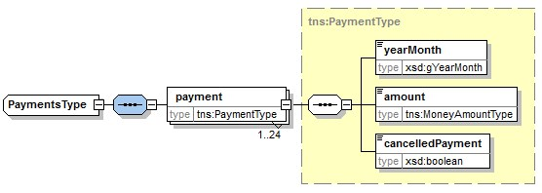

#### Betalingen bij VSB [vsbResult/payments]

Merk op dat tot nader order de betalingen bij VSB niet consulteerbaar zijn.

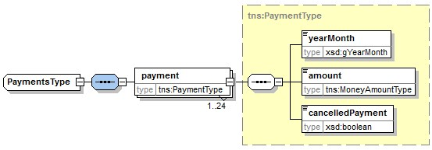

## Fault

Een SoapFault wordt gebruikt in geval van een technische fout. De codes en beschrijvingen staan in de bijlagen:

<soapenv:Envelope xmlns:soapenv="http://schemas.xmlsoap.org/soap/envelope/">

<soapenv:Body>

<soapenv:Fault>

<faultcode>**[faultCode]**</faultcode>

<faultstring>**[*faultstring*]**</faultstring>

<faultactor>**http://www.ksz-bcss.fgov.be**</faultactor>

<detail>

<ses:consultFilesByDateFault xmlns:ses="http://kszbcss.fgov.be/intf/HandiService/v2">

…

</ses:consultFilesByDateFault>

</detail>

</soapenv:Fault>

</soapenv:Body>

</soapenv:Envelope>

|  |  |
| --- | --- |
| element | values |
| <faultCode> | Origine van fout: [soapenv:Client,soapenv:Server] |
| <faultString> | Beschrijving van de fout, zie bijlage. |
| <faultActor> | <http://www.ksz-bcss.fgov.be> |
| <detail> | cbssFault zoals hieronder |

Het detail blok bevat volgende elementen :

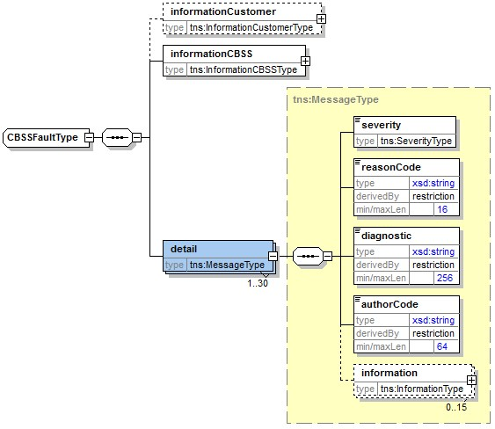

|  |  |
| --- | --- |
| Element | Beschrijving |
| *informationCustomer* | Overgenomen uit het verzoek |
| informationCBSS | Ingevuld door de KSZ |
| detail/severity | Een constante die de ernst van het probleem aangeeft. Mogelijke waarden: INFO, WARNING of FATAL. Zie bijlage |
| detail/reasonCode | Een code die het probleem aangeeft. Zie bijlage |
| detail/diagnostic | Een beschrijving van de reasonCode. Zie bijlage |
| detail/authorCode | De auteur van de code.  Voor deze dienst is de auteur <http://www.ksz-bcss.fgov.be/> |
| detail/information | Lijst met aanvullende informatie over de status. Deze informatie bestaat uit een veldnaam en een waarde voor dit veld. |

# Beschikbaarheid en performantie

## Beschikbaarheid

Zoals vermeld op de website van de KSZ garanderen we een beschikbaarheid van 98% van de tijd: “Het informatiesysteem van de Kruispuntbank is beschikbaar voor de aangesloten instellingen 24/24 en 7/7 gedurende minstens 98 % van de tijd.” [9]

## Doorlooptijd

Over de totale doorlooptijd kan de KSZ geen garanties geven aangezien deze afhankelijk is van de doorlooptijd bij de leveranciers. Wel hanteren we hier de vuistregel 90% < 1sec, 95% < 2 sec. Verder verwijzen we hiervoor naar de website van de KSZ [9].

## Volumes

5,8 miljoen opvragingen per jaar. Gemiddeld 480000/maand; 16000/dag.

## Bij problemen

Indien er problemen zijn met deze of een andere dienst, vragen wij u contact op te nemen met de service desk:

* via telefoon op het nummer 02-741 84 00 tussen 8 uur en 16 uur 30 op werkdagen,
* via e-mail op het adres: [servicedesk@ksz-bcss.fgov.be](mailto:servicedesk@ksz-bcss.fgov.be) ,

Gelieve de volgende informatie over het probleem te voorzien (zie ook [onze website](https://www.ksz-bcss.fgov.be/nl/bcss/contactstatic/contact/servicedesk.html))

* Vraag- en antwoordbericht, of indien niet mogelijk
  + Ticket uit het bericht, dit is het KSZ-ticket (bij voorkeur) of de referentie van het bericht dat door de klant zelf in het bericht werd toegevoegd
  + Tijdstip van het request
* De omgeving waarin het probleem zich voordoet (acceptatie of productie)
* De naam van de dienst zoals aangeleverd door de KSZ, i.c. “HandiServiceV2”

# Bijlagen

## Error Codes

### Status Codes in the negative/positive response

|  |  |  |
| --- | --- | --- |
| Code | Value | Description |
| MSG00000 | DATA_FOUND | Treatment successful |
| MSG00100 | NO_DATA_FOUND | Treatment successful, but no data found at the supplier. |
| HAN20200 | INCOMPLETE_DATA | Treatment partially successful. Some sources could not be consulted due to technical issues. |
| MSG00005 | NO_RESULT | The ssin given in request does not exist. |
| MSG00006 | NO_RESULT | The ssin given in request is replaced |
| MSG00008 | NO_RESULT | The request contains invalid data. Please check your message content.  Possible informations:   |  |  | | --- | --- | | FieldName | FieldValue | | Invalid Period : endDate in the future | *\*enddate\** | | Invalid Period : beginDate in the future | *\*begindate\** | | Invalid Period : enddate before begindate | *\*enddate\** lies before *\*begindate\** | | Invalid Period | Period exceeds 24 months | | Invalid Date : referencedate too far in the future | *\*referenceDate\** | | Invalid Criteria : Nothing asked | *\*not asked elements\** | | Invalid Criteria | None of the requested elements are available for the requested source VSB. VSB only provides evolutionOfRequest and rights. | |
| MSG00011 | NO_RESULT | The structure of the ssin given in request is invalid |
| MSG00012 | NO_RESULT | The ssin given in request is not integrated for the source (client)  Possible Informations :   |  |  | | --- | --- | | FieldName | FieldValue | | details | The SSIN is not integrated for the given PCSA. | | ssin | *\*ssin requested\** | | cbeNumber | *\*cbe number\** | |
| MSG00013 | NO_RESULT | Access to this operation is not allowed with the given legalcontext and credentials. |
| MSG00021 | NO_DATA_FOUND | The ssin given in request not integrated for the destination (supplier/receiver) |
| MSG00027 | NO_RESULT | The client is not authorized to consult the requested data  Possible informations:   |  |  | | --- | --- | | FieldName | FieldValue | | Not authorized data for given legalcontext and operation | *\*not allowed information \** | |

### Status Codes in source-status field

|  |  |  |
| --- | --- | --- |
| Code | Value | Description |
| MSG00000 | DATA_FOUND | Treatment successful |
| MSG00100 | NO_DATA_FOUND | Treatment successful, but no data found at the supplier. |
| MSG00021 | NO_DATA_FOUND | The ssin given in request not integrated for the destination (supplier/receiver) |
| MSG00002 | TECHNICAL_ERROR | Error in communication with the destination/supplier.  Possible Informations :   |  |  | | --- | --- | | FieldName | FieldValue | | Schema validation error on response from backend | [the schema validation error] | | SoapFault received from backend | [information on the soapfault from backend] | | Unexpected response from backend | [information on the unexpected response] | |

### ReasonCodes in the soap fault

|  |  |  |  |  |
| --- | --- | --- | --- | --- |
| ReasonCode | Severity | FaultCode | FaultString / Diagnostic | Comment |
| MSG00002 | FATAL | soapenv:Server | Error in communication with the destination/supplier.  Possible Informations :   |  |  | | --- | --- | | FieldName | FieldValue | | Schema validation error on response from backend X | [the schema validation error] | | SoapFault received from backend X | [information on the soapfault from backend] | | Unexpected response from backend X | [information on the unexpected response] | | |
| MSG00003 | FATAL | soapenv:Server | Internal Error | An unexpected error in the application at the CBSS. |
| MSG00004 | FATAL | soapenv:Client | The request has an invalid structure  Possible Informations :   |  |  | | --- | --- | | FieldName | FieldValue | | error message | [the schema validation error] | | |
| MSG00014 | FATAL | soapenv:Client | Authentication failure - Access not allowed | The client is not authorized to use the service. |
| MSG00015 | FATAL | soapenv:Client | Client organization is not authorized to use this web service | The client is not authorized to use the service. |

1. In feite blijkt het aantal voorkomens, dat oorspronkelijk met de DGPH afgesproken was, onvoldoende te zijn, aangezien de einddata van de erkenning van bepaalde dossiers in verschillende omstandigheden zoals in geval van een beroepsprocedure niet vermeld worden. Dan kunnen verschillende erkenningen op een bepaalde referentiedatum actief zijn. Naar aanleiding van opzoekingen die door DGPH uitgevoerd werden; blijkt het dat een beperking tot vier voorkomens voortaan problemen zou moeten vermijden. Bovendien gaat de DGPH haar programma aanpassen zodat het aantal overgemaakte voorkomens bovenvermelde beperking niet overschrijdt.
2. Voor een consultatie in maand X, mag de referentiedatum liggen tot in maand X+2 (e.g. de laatste dag van maand X+2)